1月22日
（1.4.4）为什么使用深层神经网络；
①深度神经网络到底在计算什么呢?
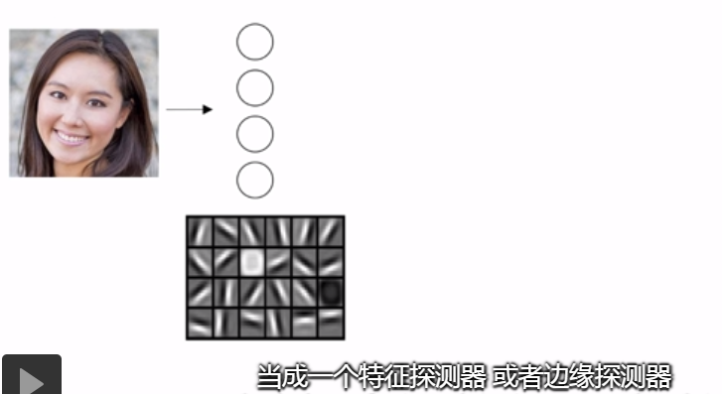
比如上图，当我们输入的是一个图片时，可以把深度神经网络的第一层当作一个特征探测器，或者边缘探测器。
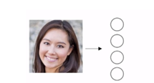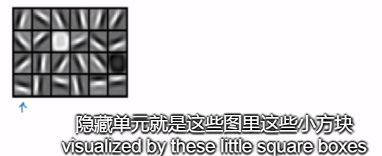
比如，第一行第一列的小方块表示一个隐藏单元，这个小方块会去找这张照片里边缘的方向，这个小方块可能是找水平方向的边缘在哪里，可能是找竖直方向的边缘在哪里。
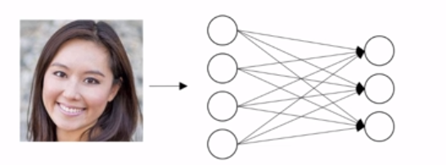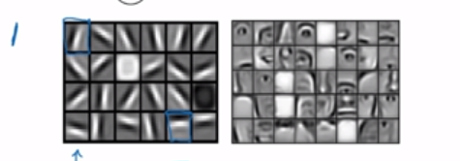
我们可以把照片里组成边缘的像素们放在一起看，然后它可以把被探测到的边缘组成面部的不同部分（眉毛，鼻子，嘴巴，眼睛等等）。比如说，可能有一个神经元会去找眼睛的部分，另外，还有别的在找嘴巴的部分，然后把这许多的边缘组合在一起就可以开始检测人脸的不同部分。
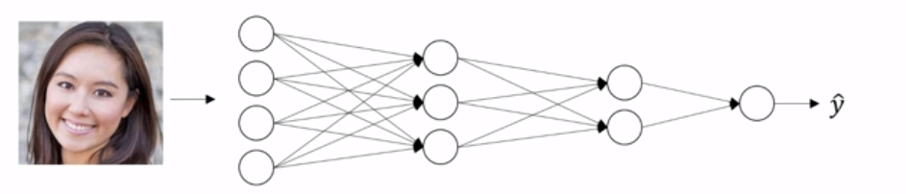
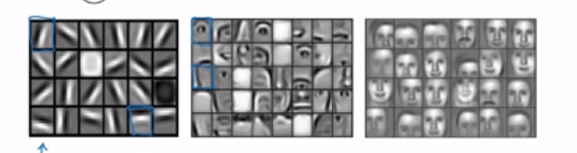
最后再把这些部分放在一起，比如，鼻子，眼睛，下巴，就可以识别或者探测不同的人脸啦！
②深度学习在语音识别上
比如当你想要建一个语音识别系统的时候，需要解决的就是如何可视化语音，比如，你输入一个语音片段，那么神经网络的第一层可能就会先开始试着探测比较低层次的音频波形的一些特征，比如，音调是变高了还是变低了，分辨白噪音啦，咝咝咝咝的声音啦，或者音调啦。可以选择这些相对程度比较低的波形特征，然后把这些波形组合在一起，就能去探测声音的基本单元。在语言学中，有个概念叫做音位，比如单词Cat，C的发音 嗑 就是一个音位，a的发音是个音位，t的发音 特 也是一个音位，有了基本的声音单元以后，组合起来，你就能识别音频当中的单词。单词再组合起来就能识别词组，再到完整的句子。所以深度神经网络的这许多隐层中，较早的前几层能学习一些低层次的简单特征，等到后几层就能把简单的特征结合起来，去探测更加复杂的东西。比如你录在音频里的单词，词组或者句子，然后就能运行语音识别了。同时我们所计算的之前的几层，也就是相对简单的输入函数，比如图像的边缘啥的，到网络中的深层时，你实际上就能作很多复杂的事，比如探测面部，或者探测单词，短语。或者是句子。
有些人喜欢把深度神经网络和人的大脑做对比，这些神经科学家觉得人的大脑也是先探测简单的东西。比如你眼睛看到的边缘，然后组合起来，才能探测复杂的物体，比如脸。这种深度学习，和人类大脑的比较，有时候比较危险。但是不可否认的是，我们对大脑运作机制的认识很有价值。有可能大脑就是先从简单的东西，比如边缘着手，再组合成一个完整的复杂物体。这类简单到复杂的过程，同样也是其他一些深度学习的灵感来源。
深度神经网络，这个名字挺唬人的。这些概念以前都统称为，“有很多隐层的神经网络”。但是深度学习听起来多高大上啊。太深奥了，你说对不。这个词语流传出去以后。这是神经网络的重新包装。或者是多隐层神经网络的重新包装。激发了大众的想象力。抛开这些公关概念，重新包装不说。深度网络确实效果不错。有时候，人们还是会按照字面意思钻牛角尖。非要用巨多隐层。但是当我开始解决一个新问题是。我通常会从logistic回归开始。再试试，一到两个隐层。把隐层数量，当做参数 超参数一样去调试，这样去找比较合适的深度。
（1.4.5）搭建深层神经网络块
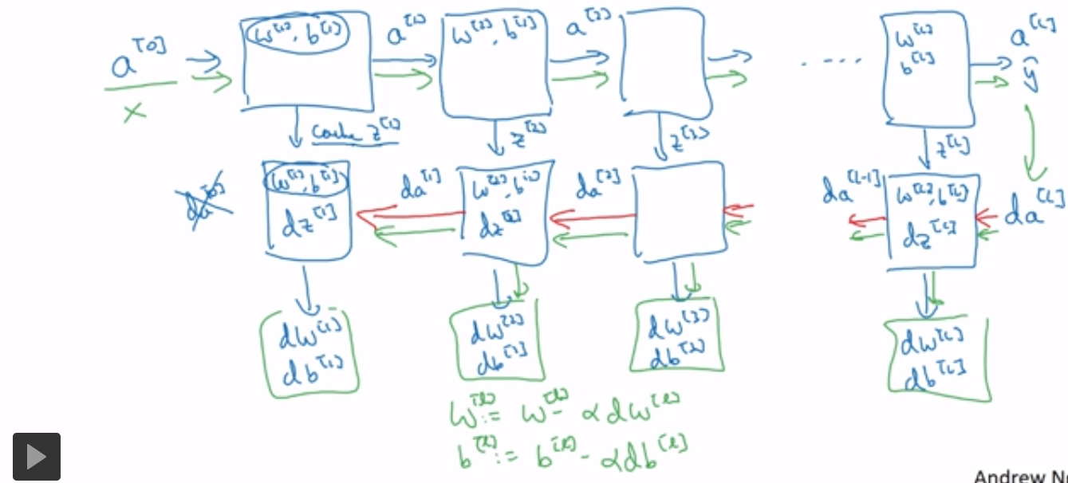
一个完整的正向传播步骤和反向传播步骤

